Aos Responsáveis pelo PJSS dos Comitês e Coordenadores Regionais.
C/c: Coordenadores de Devoção, Presidentes dos Comitês, Conselho Central Executivo, Presidentes Fundação Sai e Instituto Sai de Educação, Coordenador Central da Região 23 e Chairman Zona 2B

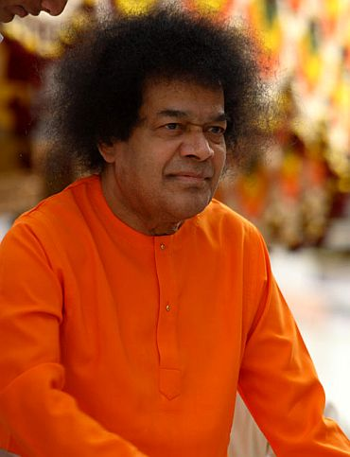
“O homem é uma parte da comunidade humana. A humanidade é uma parte da natureza. A natureza é um membro de Deus. O homem não reconhece essas inter-relações. Hoje, os homens estão esquecendo suas obrigações. O Cosmo é um organismo integral de partes inter-relacionadas. Quando cada um executa seu dever, os benefícios estão disponíveis para todos. O homem tem direito somente a cumprir suas obrigações, e não aos frutos delas. O homem é uma espécie de diretor de palco do que acontece na natureza. Mas, esquecendo de suas responsabilidades, o homem luta por direitos. É tolice lutar por direitos sem cumprir suas obrigações. Todo o caos e todos os conflitos no mundo devem-se ao fato de os homens terem esquecido suas obrigações. Se todos cumprirem seus deveres diligentemente, o mundo será pacífico e próspero.”

(Sathya Sai Baba, 23/09/2009)

Queridos e Amados Jovens, Om Sai Ram!

Esperamos que todos estejam bem no amor de Sai!

Na sequência compartilhamos mais informações sobre a Conferência Go Green que acontecerá em Prashanti Nilayam nos dias 25 e 26 de Julho de 2018. Esta conferência se destina a construir a base espiritual para a relação entre o homem e a natureza e terá o Meio Ambiente como seu principal tema. As inscrições já estão abertas e maiores informações estão disponíveis no link www.sathyasai.org/events.

Encorajamos fortemente a participação dos jovens que já estarão na Índia participando dos módulos presenciais do Curso Internacional de Liderança Sathya Sai nos dias precedentes a esta Conferência. E também, a todos que sentirem o chamado interno para o aprofundamento deste tema tão importante para nossa passagem sobre a Terra e que determinará como estará nosso Planeta para as futuras gerações.

Com amor em Sai,
Tirzah Siqueira
Coordenação Nacional de Jovens Sai – Conselho Central do Brasil

Queridos Jovens Adultos,
Amoroso Sai Ram. Nos alegra anunciar que acontecerá a Conferência Go Green em Prashanti Nilayam de 25 a 26 de Julho de 2018.
Com o objetivo de unir a comunidade da OSSI e construir a base espiritual para a relação do homem com a natureza, os delegados da conferência podem desfrutar de palestras edificantes e participar de oficinas, oportunidades de estabelecer redes e interagir com experts na matéria sobre o meio ambiente. Com base nos ensinamentos de Sathya Sai Baba, a conferência de dois dias será uma fonte de enriquecimento espiritual e proporcionará informação sobre conselhos práticos, métodos de expansão ao público, avanços científicos e técnicos, recursos e pontos de vista. Uma exposição também mostrará os projetos implementados pelos Centros/Grupos Sathya Sai e os Jovens Adultos em todo o mundo.
Os Jovens Adultos desempenharão um papel ativo no planejamento e na realização desta conferência histórica com um grande número de oportunidades para participar. As inscrições já estão abertas em: www.sathyasai.org/events
Se você deseja ser voluntário para ajudar, por favor, complete este breve formulário e um membro da Equipe de Planejamento entrará em contato: https://goo.gl/forms/Z1ky5b2S8QidwEjl2. Também, você poderá encontrar informações sobre as oportunidades disponíveis em nossos sites de redes sociais:
Em inglês:
Facebook: https://www.facebook.com/pg/saiyoungadults/photos/?tab=album&album_id=1658759487519303
Instagram: https://www.instagram.com/p/BfQZWcAAsFP/
Em Espanhol:
Facebook:https://www.facebook.com/pg/JovenesAdultosSai/photos/?tab=album&album_id=189278261463562
Instagram: https://www.instagram.com/p/BfQ7MJrg2ZV/?taken-by=jovenesadultossai
Para maiores informações, comunique-se com Seu Coordenador de Jovens Adultos ou visite www.sathyasai.org/events
Muito obrigado.
Com Amor e Sai Ram,
DevieshTankaria BEM
Coordenador Internacional de Jovens Adultos
yacoordinator@sathyasai.org

